RE-USO DO LIXO ELETRÔNICO ATRAVÉS DE PROJETOS EDUCACIONAIS

Mozara Dias Koehler ; Ana Elisa Schmidt ;Talita Vitória Valente Braun

RESUMO

O artigo apresenta a realização de uma feira de ciências com utilização de lixo eletrônico, aberta a todos os alunos matriculados ao Ensino Médio Técnico Integrado, com o princípio de promover uma interação entre o aluno e o lixo eletrônico, permitindo ao aluno, a criação de um projeto de sua autoria, envolvendo o lixo eletrônico, criando uma destinação e uma utilização alternativa a esse lixo eletrônico. A Feira E-Lixo tem por finalidade estimular nos estudantes a conscientização para o descarte adequado e re-uso de componentes eletrônicos ao mesmo tempo que incentiva a criatividade, espírito inovador e integração de conhecimentos adquiridos em diferentes disciplinas.
Palavras-chave: Reuso. Lixo- Eletrônico. Destinação. Feira de ciências.

INTRODUÇÃO

A rapidez com que a tecnologia avança e a pressão social gerada pelo consumo para que as pessoas estejam sempre atualizadas nas novidades que o mercado tem a oferecer faz com que materiais eletrônicos se tornem obsoletos em pouco tempo de uso, o que gera um problema ambiental com relação ao descarte (FAVERA, 2008). Descartados de maneira inadequada tais materiais afetam o solo, lençóis freáticos e cursos hídricos, e quando queimados emitem substâncias tóxicas na atmosfera (RAMOS NETO, 2009).
O lixo eletrônico é composto por substâncias que vão desde substâncias simples a hidrocarbonetos complexos. Os metais são maioria entre estas substâncias, somando mais de 70% que, se fossem extraídos e comercializados, poderiam gerar R$ 21 000,00, não contando com os gastos para que sejam extraídos. Ainda com esta possibilidade de extração, ainda temos os materiais tóxicos de alta periculosidade, dentre os quais os mais tóxicos apresentam ponto de ebulição baixo e, caso queimados, poderiam ser inalados por pessoas, afetando o sistema sanguíneo, neurológico e respiratório. Exemplos destes são o chumbo, o mercúrio, o cádmio e berílio. (FAVERA, 2008) citam e exemplificam os danos à saúde que cada material tóxico presente pode causar, como o zinco, que causa problemas pulmonares, lesão residual, sendo lesão grave em caso de contato com os olhos mesmo com o pronto atendimento; e o manganês, que pode causar disfunção do sistema neurológico, afetando o cérebro, e também gerando gagueira e insônia (RAMOS NETO, 2009). Como exemplo de impactos ambientais causados, podemos usar um computador antigo com quatro gramas de solda de chumbo, que pode ser o suficiente para contaminar seiscentos metros cúbicos de solo. (SILVA, et. al)
Além de gerar danos ambientais, grande parte do lixo eletrônico gerado em países industrializados é enviado para países em desenvolvimento por motivos econômicos baseados nos custos inferiores para a disposição final do lixo. Além de afetar comunidades que vivem ao redor deste local de descarte inapropriado, a triagem geralmente é feita em condições inumanas por famílias, que arriscam sua saúde e se expõem a materiais tóxicos que podem os levar à morte em troca de uma renda extremamente baixa, revelando que o lixo gera também problemas sociais com os quais temos de lidar. (RAMOS NETO, 2009)
O descarte inadequado de lixo é prejudicial à saúde pública e danoso ao meio ambiente. A fim de enfrentar as consequências sociais, econômicas e ambientais do manejo de resíduos sólidos sem prévio e adequado planejamento técnico, a Lei no 12.305/10 (BRASIL, 2010) instituiu a Política Nacional de Resíduos Sólidos (PNRS), regulamentada pela Decreto 7.404/10 (BRASIL, 2010). Esta política propõe a prática de hábitos de consumo sustentável e contém instrumentos variados para propiciar o incentivo à reciclagem e à reutilização dos resíduos sólidos (reciclagem e reaproveitamento), bem como a destinação ambientalmente adequada dos dejetos (OECO, 2014).
Dentro da proposta apoiar e disseminar a ideia de novo uso para materiais que não serão mais usados em sua forma original, vê-se nas feiras de ciências uma possibilidade conscientização sobre o tema. Assim, surge a proposta da realização de uma feira de ciências multidisciplinar onde o lixo eletrônico deve ser utilizado na elaboração dos trabalhos a serem apresentados. Entende-se a proposta da feira como um projeto de ensino onde a realização do evento amplia o processo ensino-aprendizagem para além da sala de aula, permitindo inclusive que a comunidade externa participe e aprecie os trabalhos desenvolvidos pelos alunos participantes da feira.
Segundo Mezzari (2011) a exposição dos trabalhos em uma feira multidisciplinar à comunidade auxilia na formação do aluno como ser humano integral, com possibilidades de desenvolverem-se nas mais diversas áreas do conhecimento, não se limitando a uma ou outra competência privilegiada. Segundo a lei 11.892 (BRASIL, 2008), os Institutos Federais têm por finalidade e característica: realizar e estimular a pesquisa aplicada, a produção cultural, o empreendedorismo, o cooperativismo e o desenvolvimento científico e tecnológico. Esta característica propicia um ambiente muito favorável ao desenvolvimento de projetos com aplicação prática.

PROCEDIMENTOS METODOLÓGICOS

Coleta
Inicialmente foram coletados os resíduos eletrônicos nas caixas espalhados por vários espaços do campus. Todos os alunos do ensino médio foram avisados sobre a localização das caixas e os tipos de materiais que seriam recolhidos. Foi encaminhado um email para todos os servidores do Campus explicando quais os locais da coleta e o objetivo do projeto. A figura 1 apresenta alguns dos materiais coletados.

Figura 1- Materiais coletados nas caixas do Campus
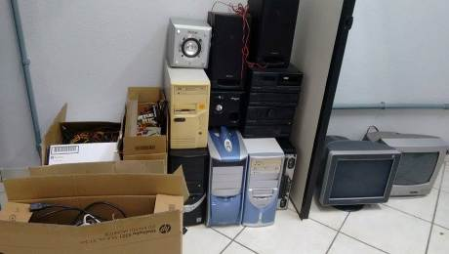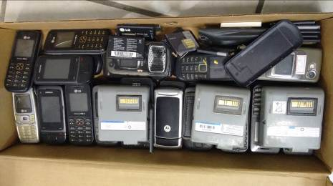
Divulgação da feira
Todos os alunos do ensino médio do IFC- Campus Camboriú foram convidados a elaborar projetos com a re- utilização de componentes eletrônicos. A Figura 2 apresenta o cartaz de divulgação do evento.

Figura 2- Cartaz divulgação
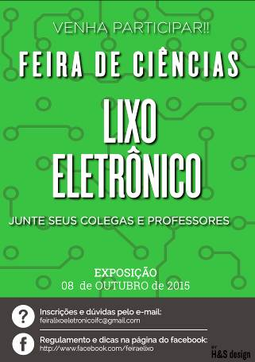
A Feira E-lixo
Os principais objetivos deste projeto são: promover o desenvolvimento da criatividade e da capacidade inventiva e investigativa dos estudantes; incentivar a atividade científica, através da elaboração e execução de projetos científicos multidisciplinares, auxiliando, assim, na construção e consolidação do conhecimento; estimular o aproveitamento dos resíduos tecnológicos.
Na Feira organizada dentro do E-tic (Encontro de tecnologia da Informação do IFC- Campus Camboriú) os grupos formados por no máximo 3 alunos da instituição e um professor orientador (não obrigatório). As propostas utilizaram como matéria prima principal o lixo eletrônico e se enquadraram nas modalidades: Inovação/Invenção ou Faça Você Mesmo (Do It Yourself – DIY), onde em cada uma destas modalidades subdividem- se nas categorias: ensino-aprendizagem ou tecnologia.
A modalidade Inovação/Invenção aceita propostas novas ou reformulações de um projeto já existente. No Faça Você Mesmo as propostas podem desenvolver projetos já existentes em tutoriais largamente disponíveis através de sites na internet como Manual do Mundo e Brincando com Robson Sato (Thenório, 2008; Sato, 2015).
Além da elaboração do projeto proposto em si, cada grupo de alunos produziu um vídeo-tutorial que explica os fundamentos teóricos e os passos para elaboração do seu projeto. Este vídeo, foi publicado no YouTube pelo grupo. Além da prévia avaliação dos vídeos, os trabalhos foram expostos para os avaliadores e para a comunidade acadêmica durante o evento da Feira E-Lixo. Na Figura 3 apresenta os alunos na Feira, a apresentação dos vídeos e a exposição.

Figura 3 – Momentos da feira
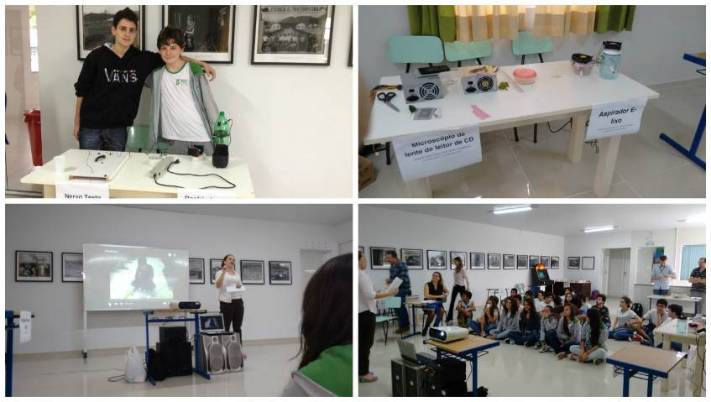
Premiação
Os melhores trabalhos de cada modalidade/categoria foram premiados com medalhas e brindes, além do recebimento de certificado de participação e exposição dos vídeos produzidos para cada projeto em canal aberto do YouTube. A Figura 4 mostra as medalhas de algumas modalidades.

Figura 4 - Medalhas
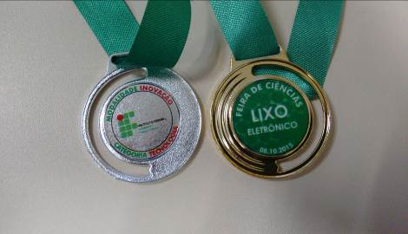

RESULTADOS E DISCUSSÃO

A campanha de coleta de e-lixo, que arrecadou 298 kg de lixo eletrônico que, além de serem utilizados nos projetos da feira, foram utilizados em outros projetos do IFC-CAM. O lixo eletrônico que não foi utilizado nos laboratórios de pesquisa do Campus foi encaminhado à cooperativa de reciclagem RECICLAVALE.
Algumas empresas da região sabendo da campanha trouxeram o seu lixo para o descarte correto.
Durante o evento foram apresentados 09 trabalhos cuja matéria prima principal foi o lixo eletrônico.
O trabalho “Desenvolvimento de um Aspirador de Pó para Teclado”, teve artigo aceito no 4º Concurso de Trabalhos Técnicos em Informática no Computer on the Beach 2016 (COTB, 2016). Este trabalho foi realizado com integração dos alunos do curso técnico em informática e técnico em controle ambiental.

Figura 5- Alunos apresentando o trabalho no COTB
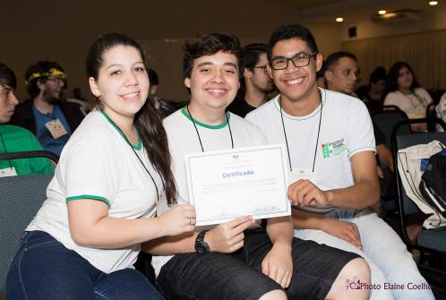

CONSIDERAÇÕES FINAIS

Como projeto futuro pretende- se inserir a Feira como evento anual do IFC- CAM, até mesmo com um convite aos próprios alunos de controle ambiental para uma palestra sobre os danos que os componentes eletrônicos podem ocasionar ao meio ambiente e aos seres humanos. A primeira edição não obteve grande adesão dos alunos dos outros cursos, mas o motivo pode ser que sua realização ocorreu em meio da greve dos servidores e algumas turmas estavam com poucas aulas.
Esperamos que com a realização da feira, haja uma maior conscientização dos alunos em relação à forma como o lixo eletrônico é descartado, pois existem formas alternativas de re- uso destes componentes. Além de propor parcerias de professores de disciplinas fora da área de informática na realização de experimentos para demonstração de conteúdos específicos.
As caixas de coleta continuam no Campus para que os alunos tenham a opção de descartar em local correto, pois acreditamos que muitas pessoas descartam no lixo comum por não saberem onde podem fazer isso com segurança.

REFERÊNCIAS
BRASIL. Lei No 12.305, de 2 de agosto de 2010. Institui a Política Nacional de Resíduos Sólidos Brasília. Disponível em: <http://www.planalto.gov.br/ccivil_03/_ato2007-2010/2010/lei/l12305.htm>. Acesso em: mar. 2016.
BRASIL. Decreto No 7.404, de 23 de dezembro de 2010. Regulamenta a Lei no 12.305, de 2 de agosto de 2010, que institui a Política Nacional de Resíduos Sólidos, cria o Comitê Interministerial da Política Nacional de Resíduos Sólidos e o Comitê Orientador para a Implantação dos Sistemas de Logística Reversa. Brasília. Disponível em: <http://www.planalto.gov.br/ccivil_03/_ato2007-2010/2010/Decreto/D7404.htm>. Acesso em: mar. 2016.
BRASIL. Lei No 11.892, de 29 de janeiro de 2008. Institui A Rede Federal de Educação Profissional, Científica e Tecnológica, Cria Os Institutos Federais de Educação, Ciência e Tecnologia, e Dá Outras Providências. Brasília. Disponível em: <http://www.planalto.gov.br/ccivil_03/_ato2007-2010/2008/lei/l11892.htm>. Acesso em: mar. 2016.
COTB. Computer on the Beach 2016. Disponível em: <http://www.computeronthebeach.com.br/portal/programacao/concurso-de-trabalhos-tecnicos-2016>. Acesso em: mar. 2016.
FAVERA, E. C. D. Lixo Eletrônico e a Sociedade. Universidade Federal de Santa Maria. Santa Maria. Set, 2008. Disponível em: http://www-usr.inf.ufsm.br/~favera/elc1020/t1/artigo-elc1020.pdf. Acesso em: 09 set. 2015.
MEZZARI, S.; FROTA, P. R. de O.; MARTINS, M, da C. Feiras multidisciplinares e o ensino de Ciências. Revista Electrónica de Investigación y Docencia, n.1, p. 107-119, 2011.
OECO, Associação O Eco. Entenda a Política Nacional de Resíduos Sólidos. Julho, 2014. Disponível em: <http://www.oeco.org.br/dicionario-ambiental/28492-entenda-a-politica- nacional-de-residuos-solidos/>. Acesso em: mar. 2016.
RAMOS NETO, W.G. Gerenciamento dos resíduos provenientes do seor de tecnologia e informação da Univesidade Federal do Tocantins. Tocantins, 2009. Disponível em: <http://www.catolica-to.edu.br/portal/portal/downloads/docs_gestaoambiental/projetos2009-1/4-periodo/Estudo_de_caso_gerenciamento_dos_residuos_provenientes_do_setor_de_tecnologia-da_informacao_da_universidade_federal_do_tocantins.pdf.> Acesso em: 09 set. 2015.
SATO, Robson. Brincando com Robson Sato. 2015. Disponível em: <http://www.brincandocomrobsonsato.com.br/> Acesso em: mar. 2016.
SILVA, B. D. da; MARTINS, D. L.; OLIVEIRA, F. C. de. Resíduos eletrônicos no Brasil. 2007. LIXO ELETRÔNICO. Disponível em < http://lixoeletronico.org/pagina/pesquisa/> Acesso em: 13 nov. 2010.
THENÓRIO, Iberê; FULFARO, Mari. Manual do mundo. 2008. Disponível em: <http://www.manualdomundo.com.br>. Acesso em: mar. 2016.

Bacharel em Sistemas de informação- IFC, professora do IFC- Campus Camboriú, email mozarad3@gmail.com.
Doutora em Informática, Pontifícia Universidade Católica do Rio de Janeiro, professora Instituto Federal Catarinense – Campus Camboriú, email anaelisa@ifc-camboriu.edu.br
Estudante do curso Técnico em Informática- IFC- Campus Camboriú, email tali.vitoria@hotmail.com.

